COVID-19
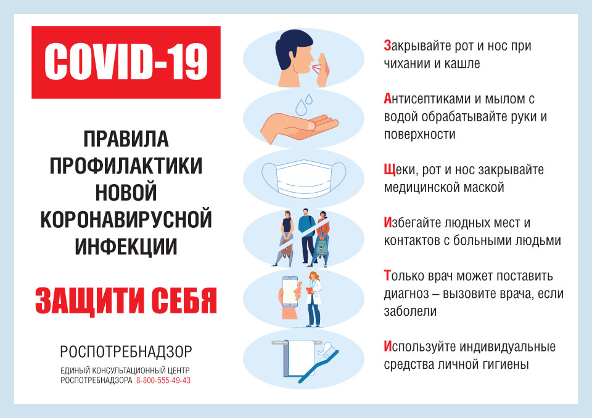
1.Наши волонтеры
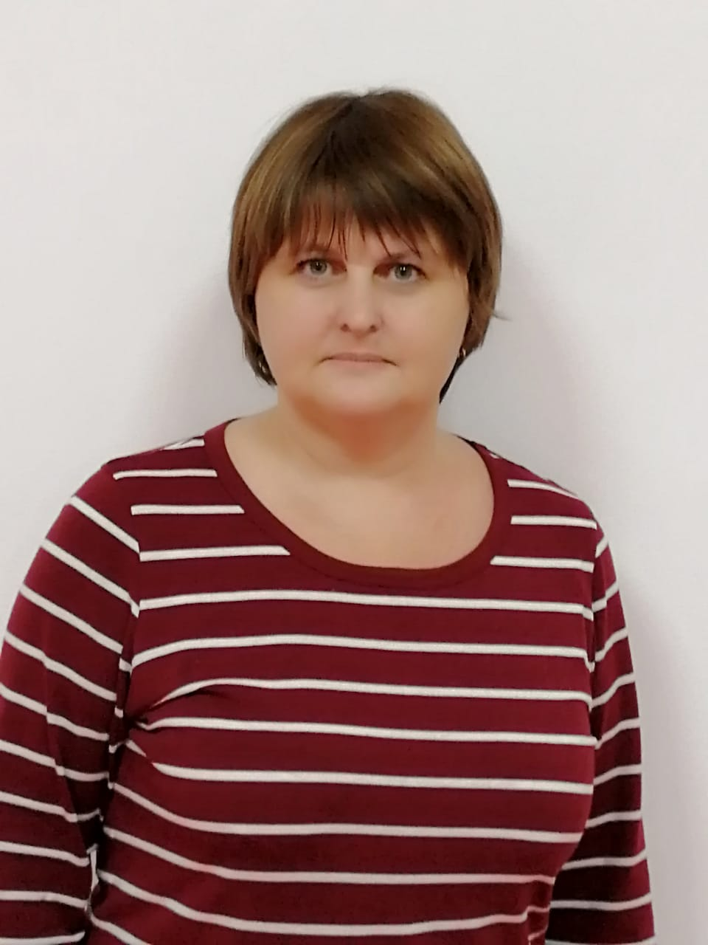

Решетникова Наталья Викторовна- воспитатель

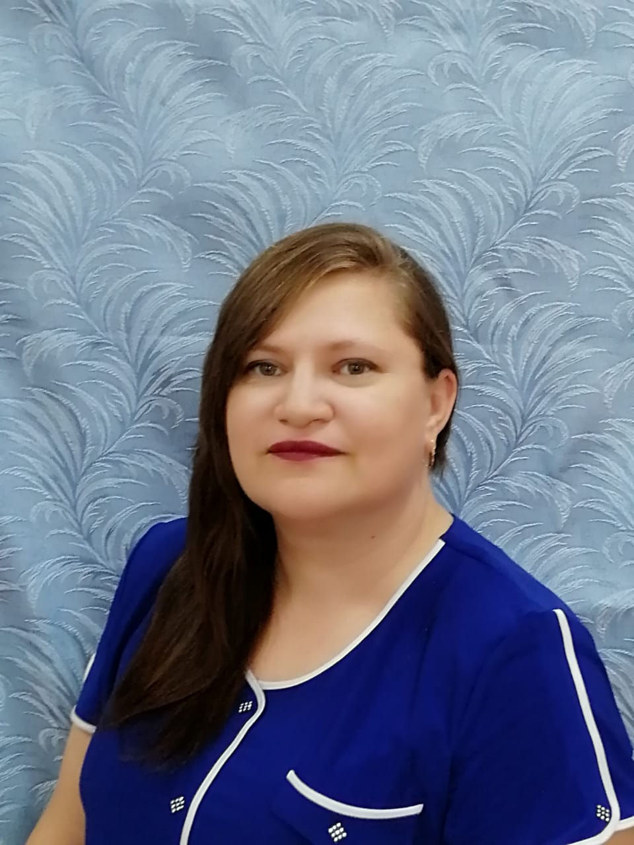

Волкова Людмила Николаевна- воспитатель

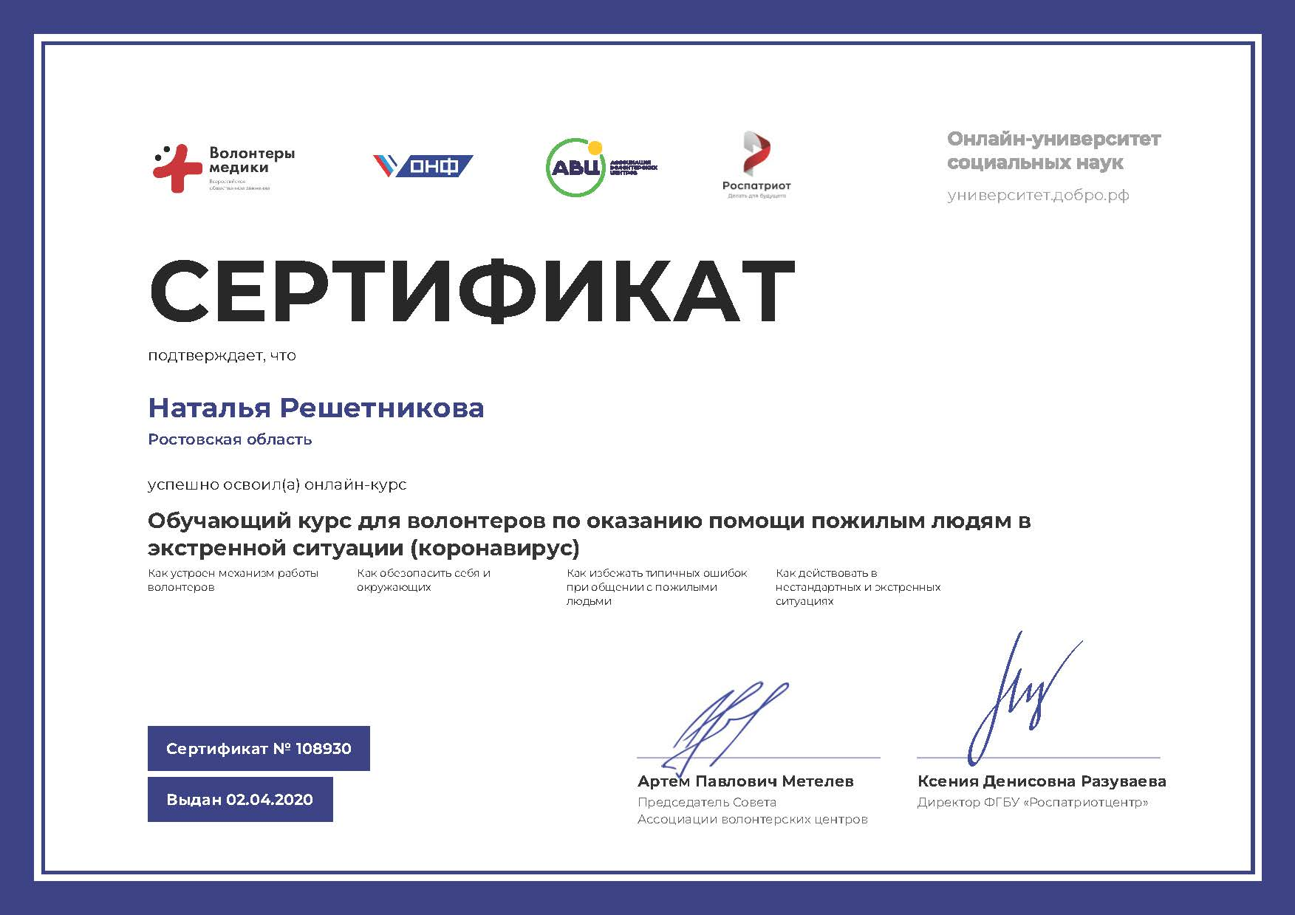

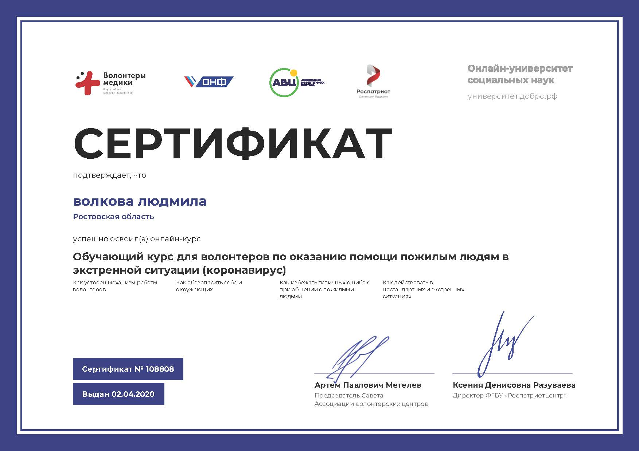

2. « Мы без дела не сидим!»
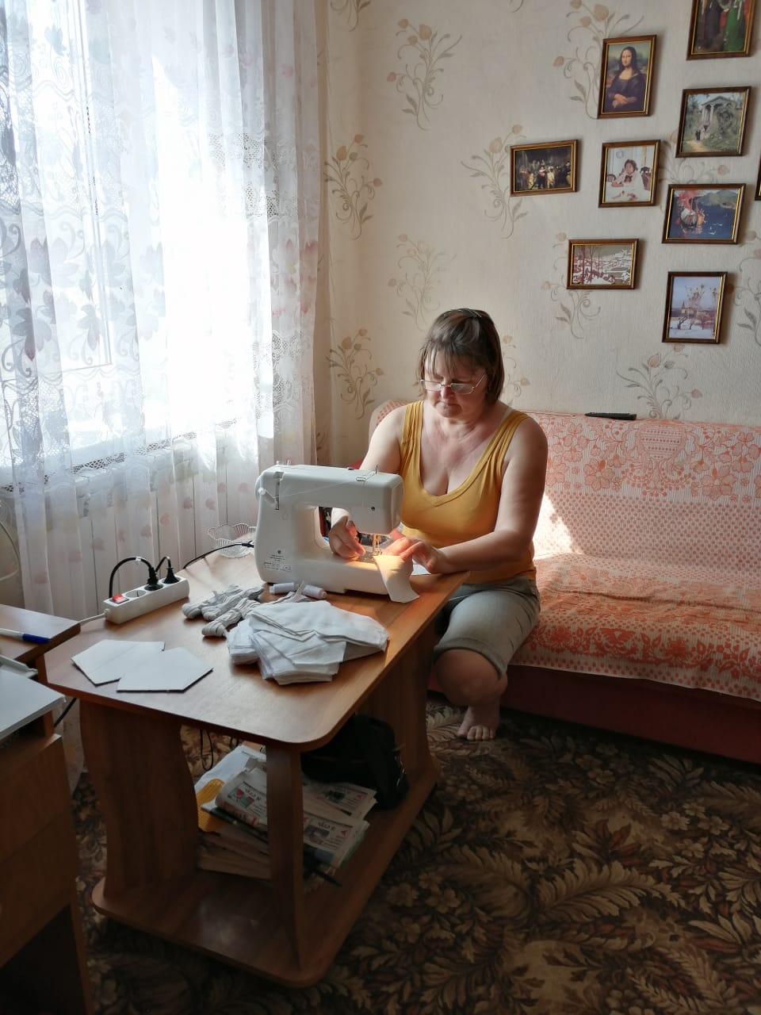Наши воспитатели в период пандемии шьют маски :Решетникова Н.В и Киселева Н.Г.
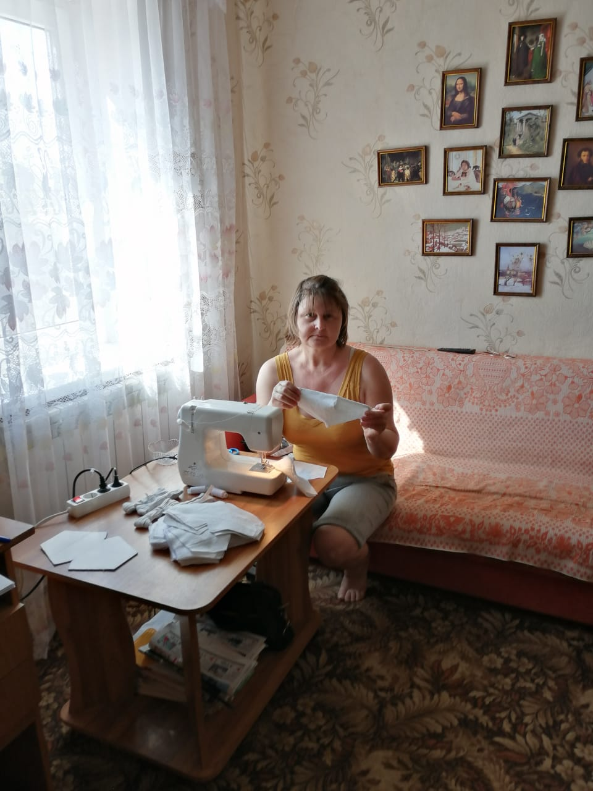

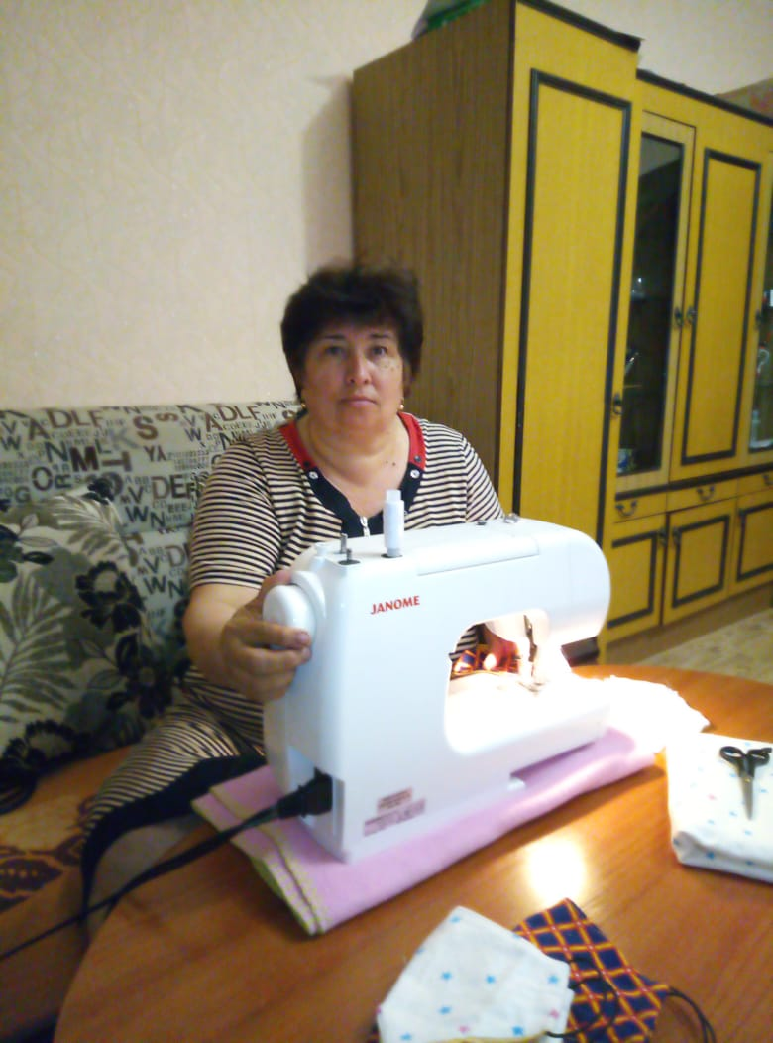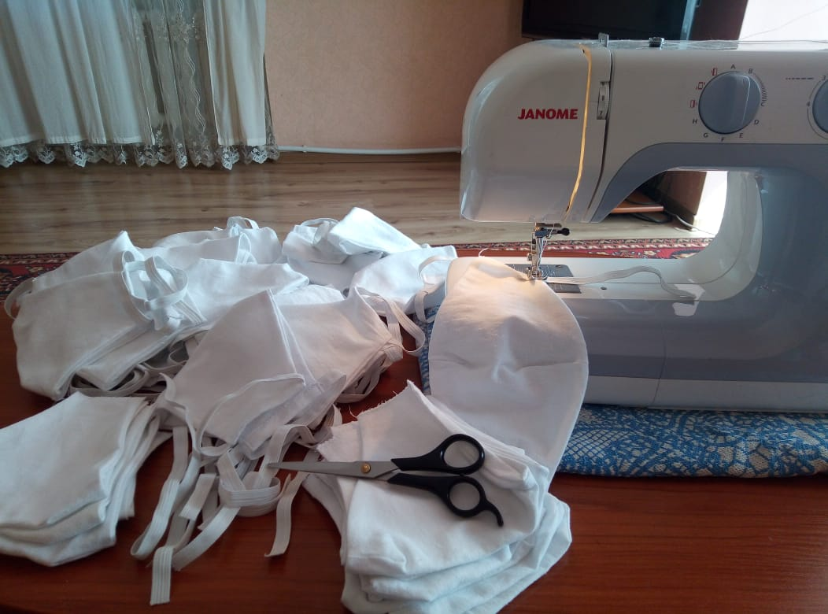

3. А воспитатели Волкова Л.Н. и Решетникова Н.В , в качестве волонтеров раздали маски многодетным и малообеспеченным семьям.

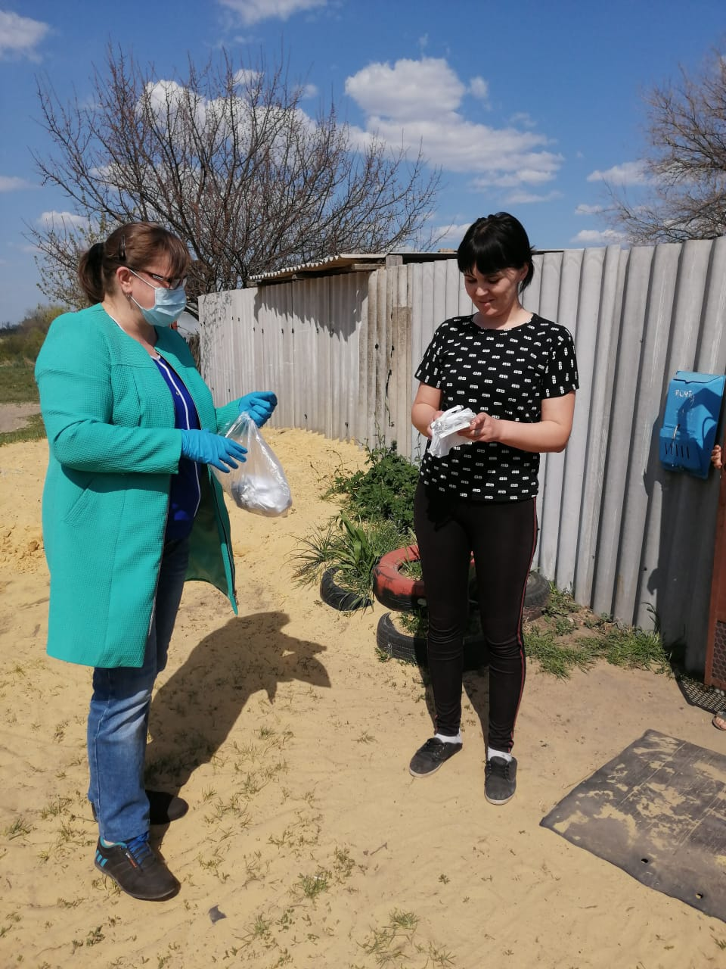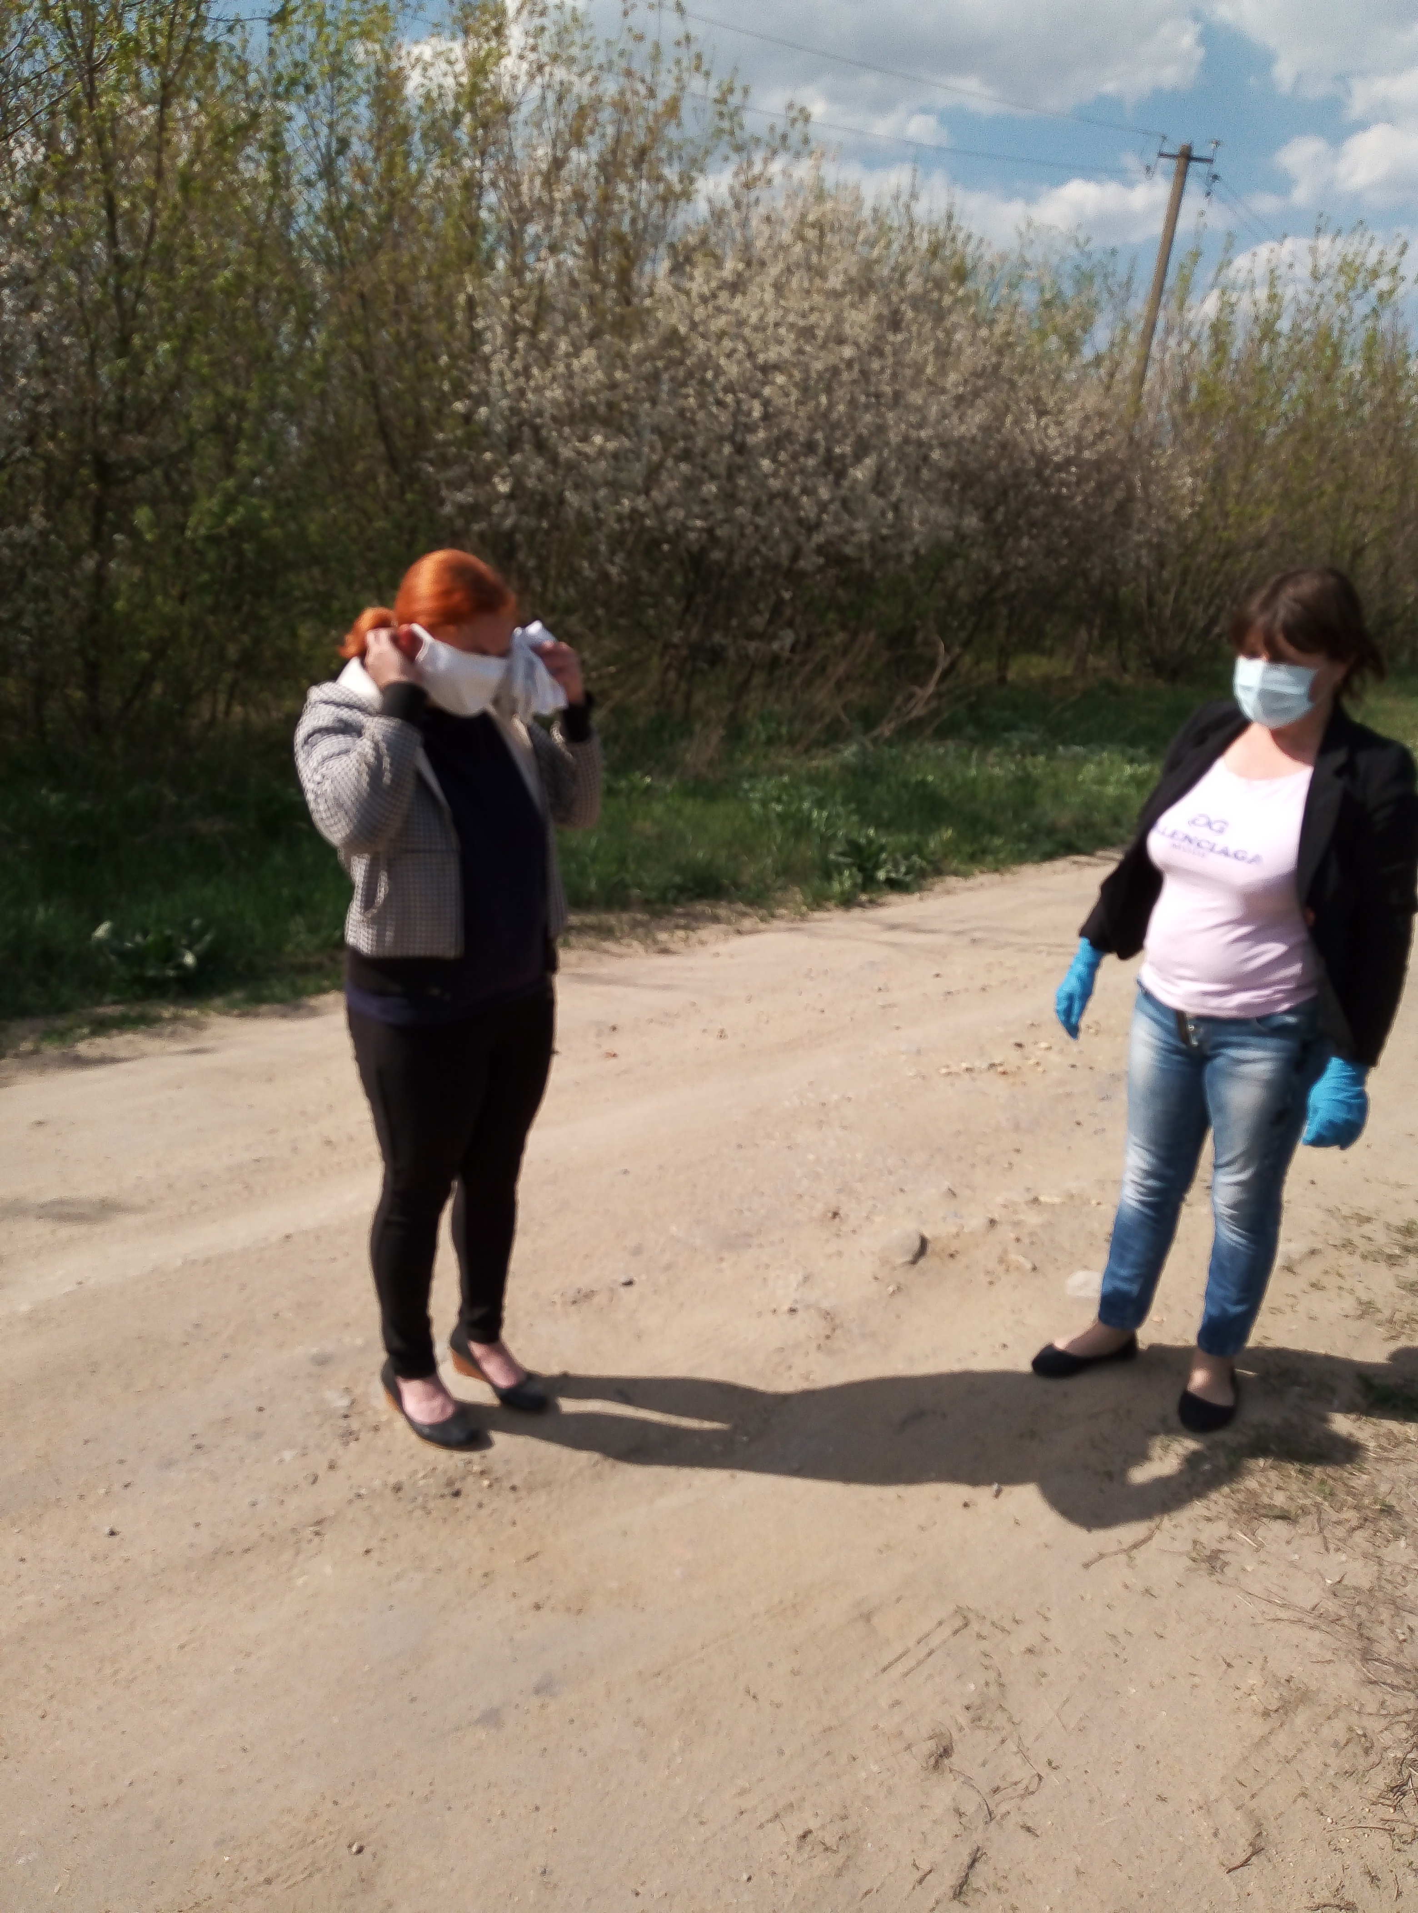

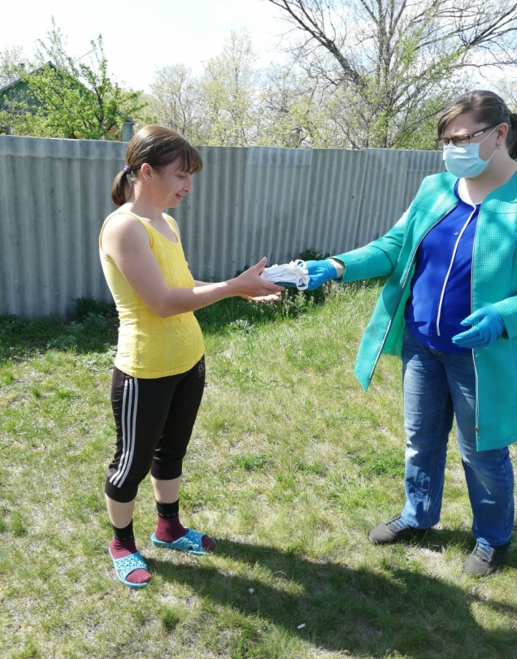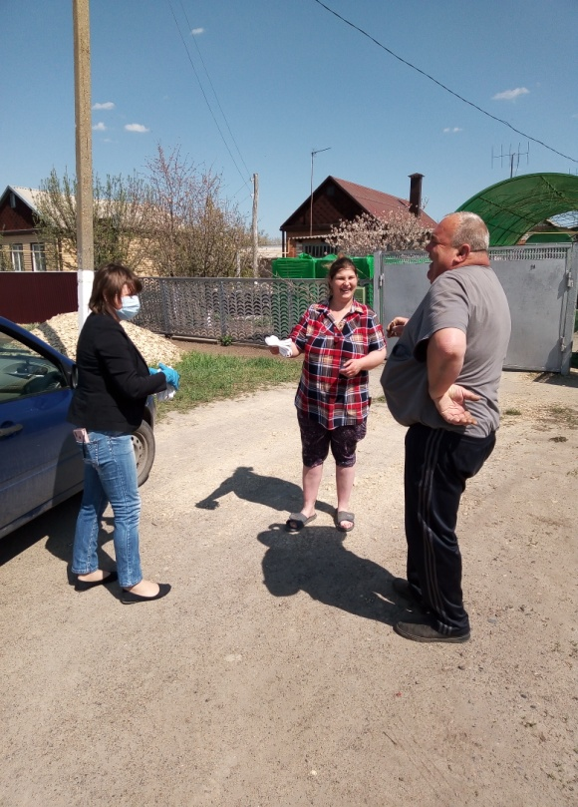

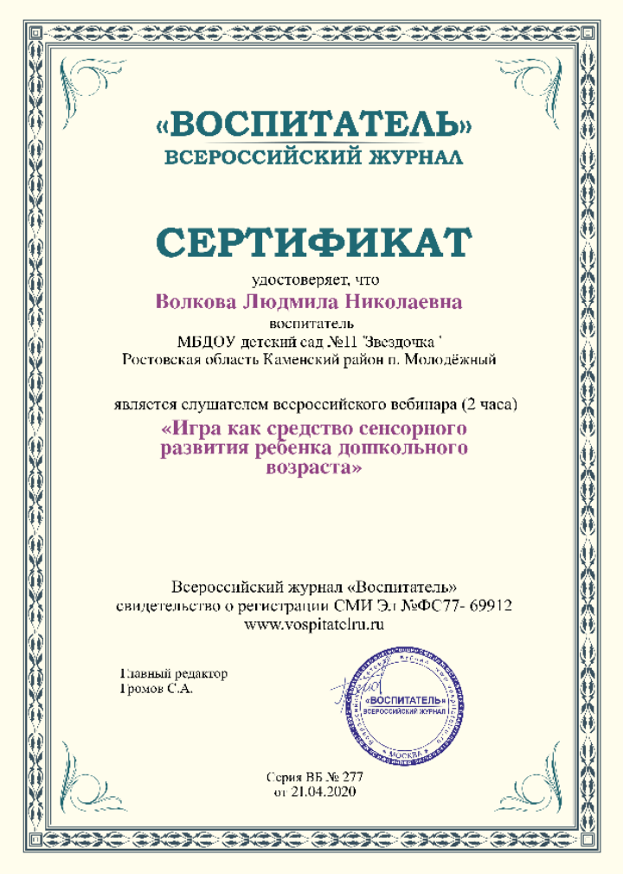4. И в период пандемии продолжаем работать. Проводим консультации, прослушиваем вебинары, участвуем в конкурсах.
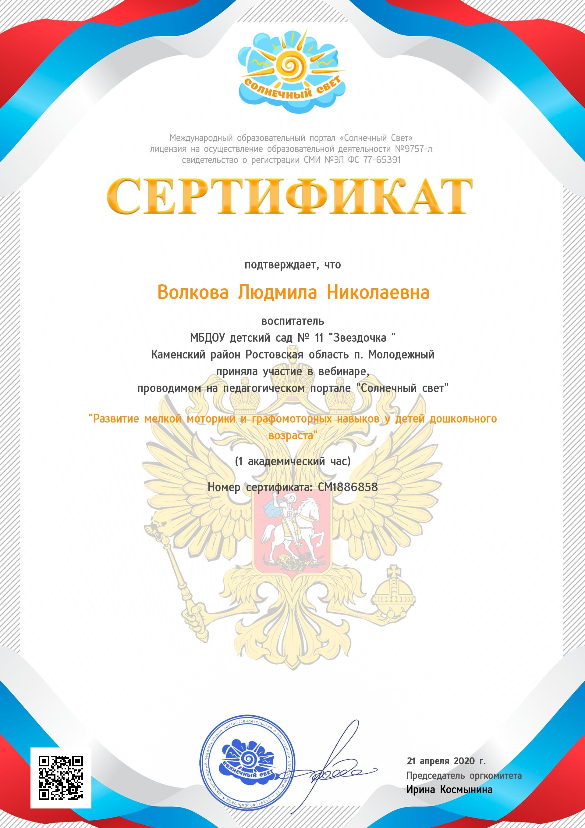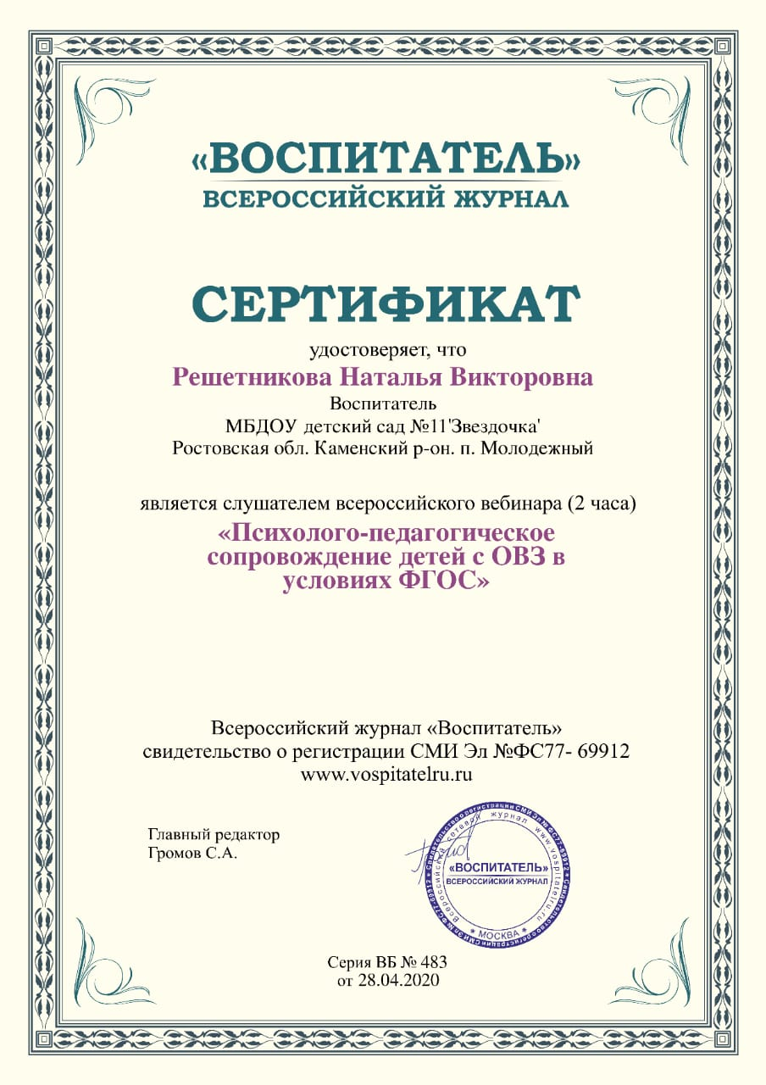

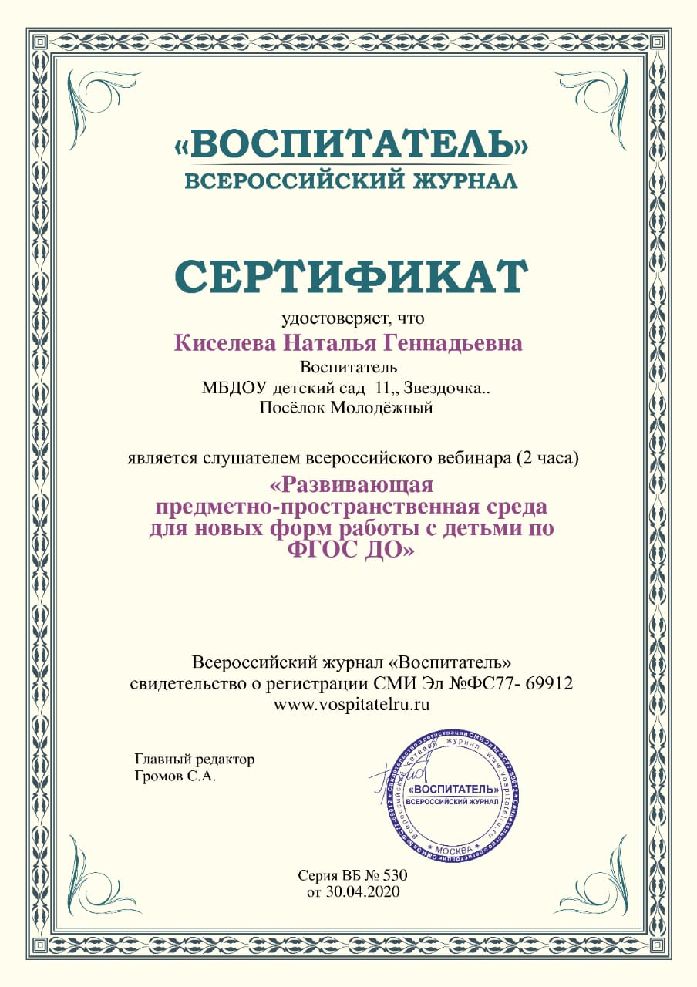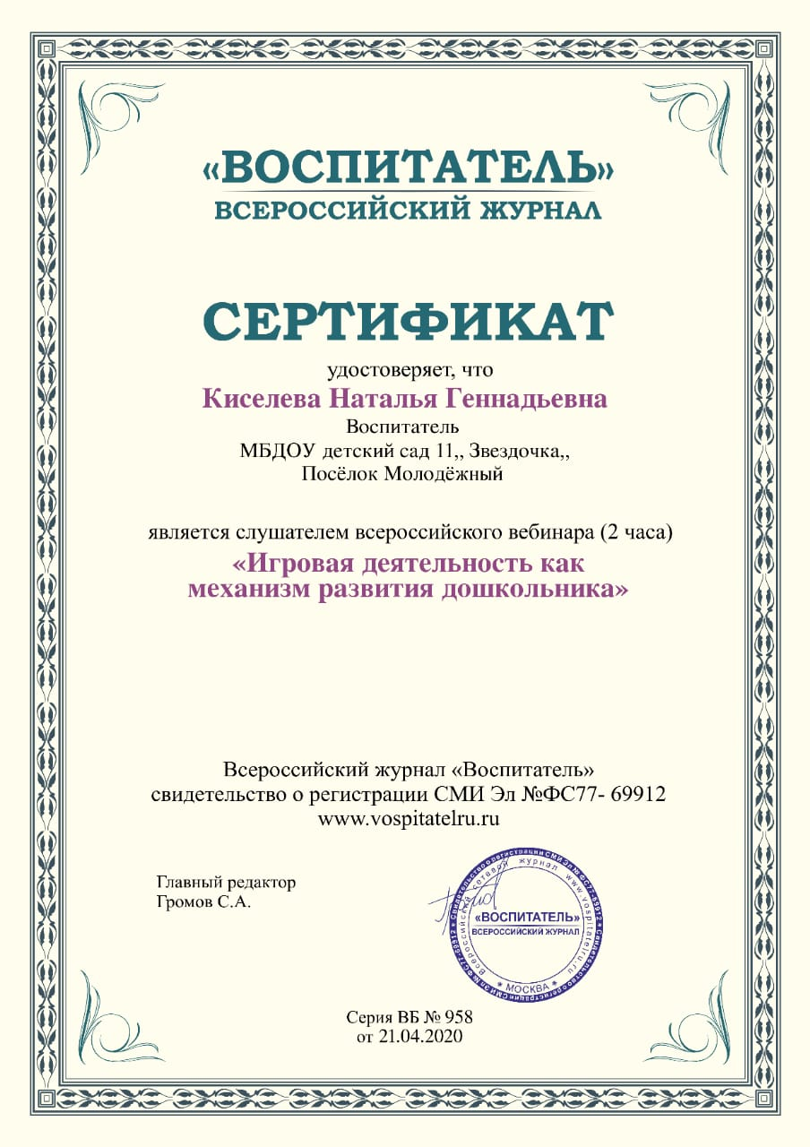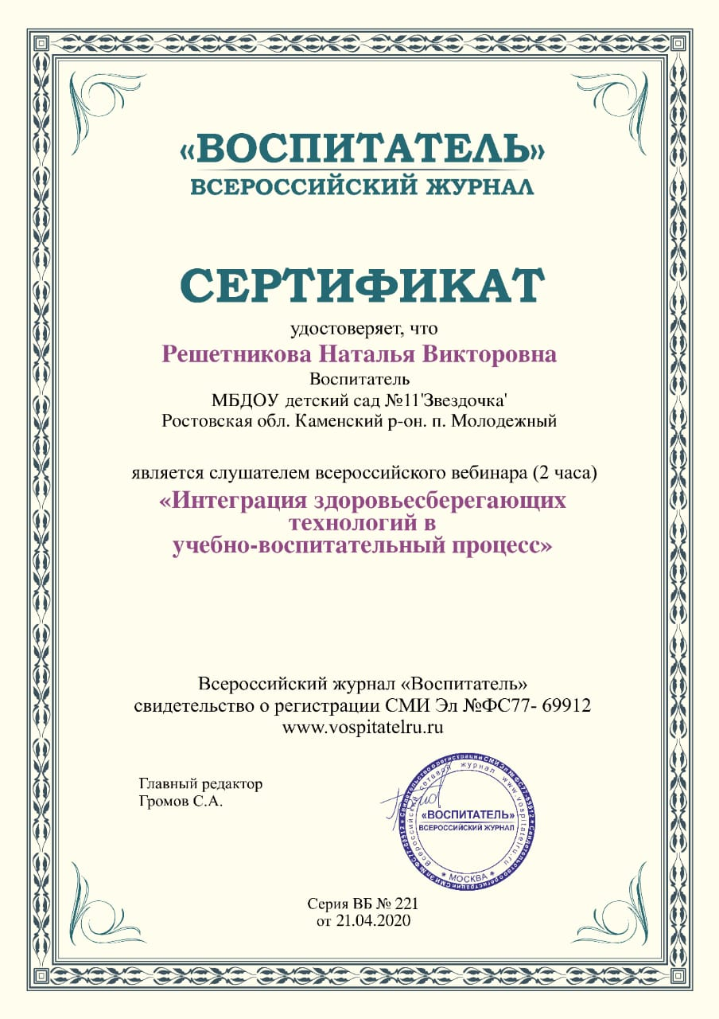

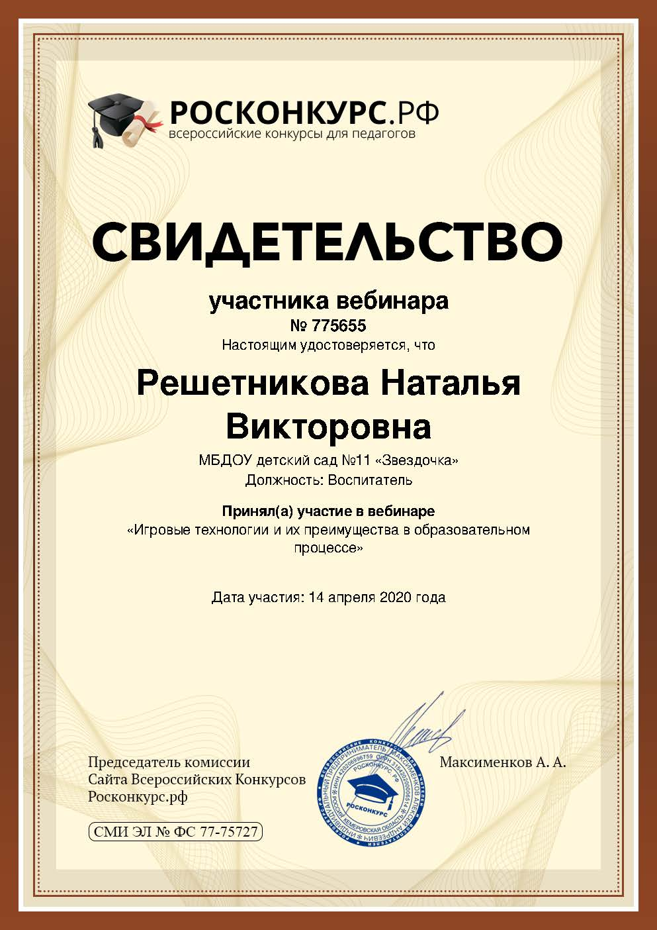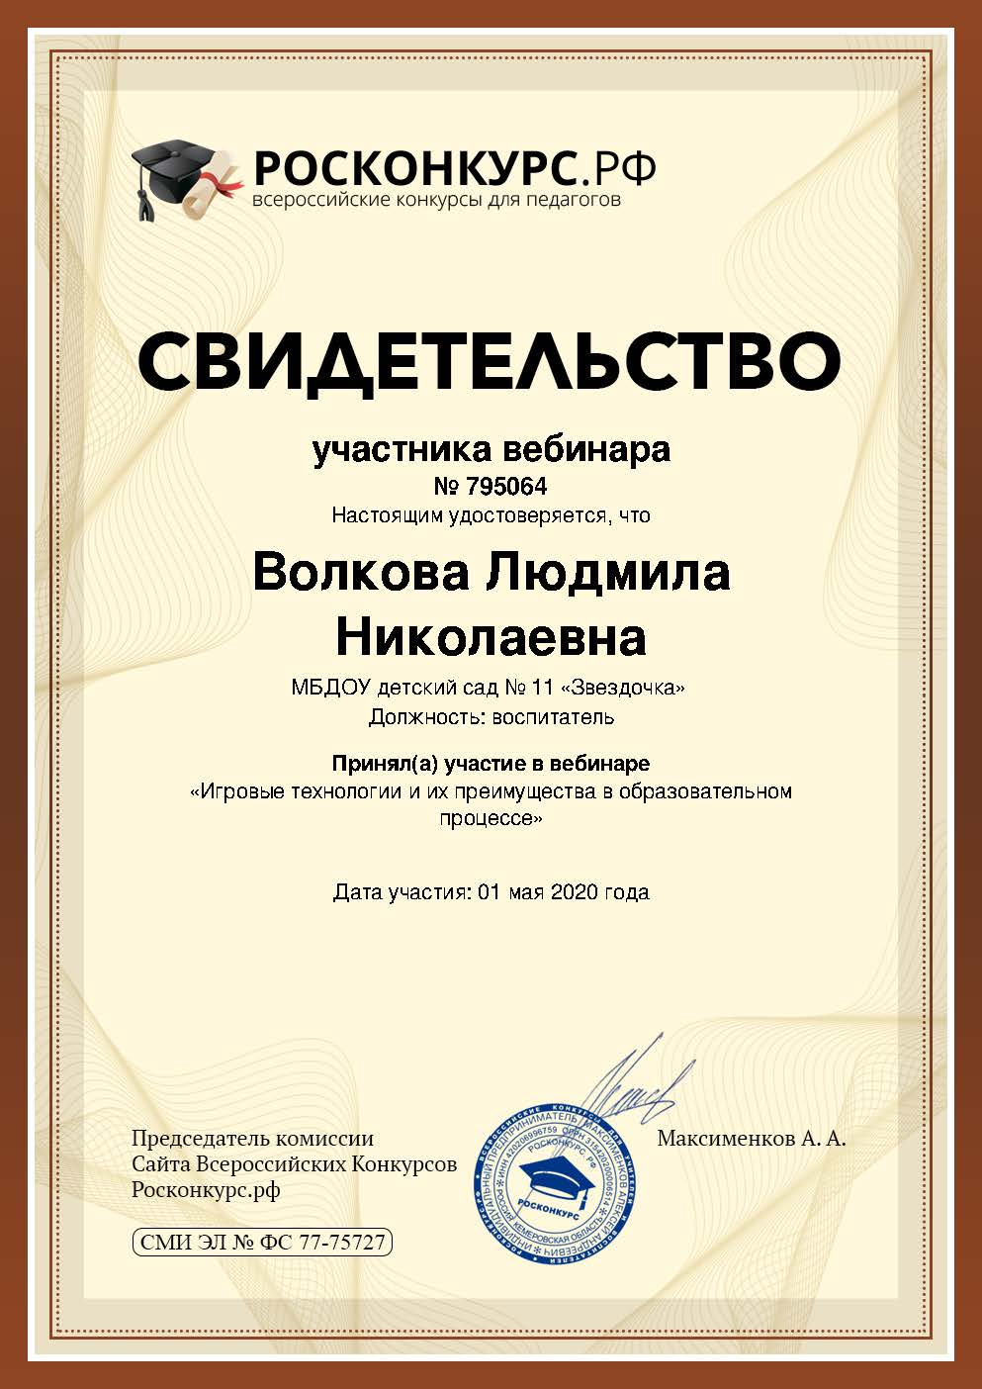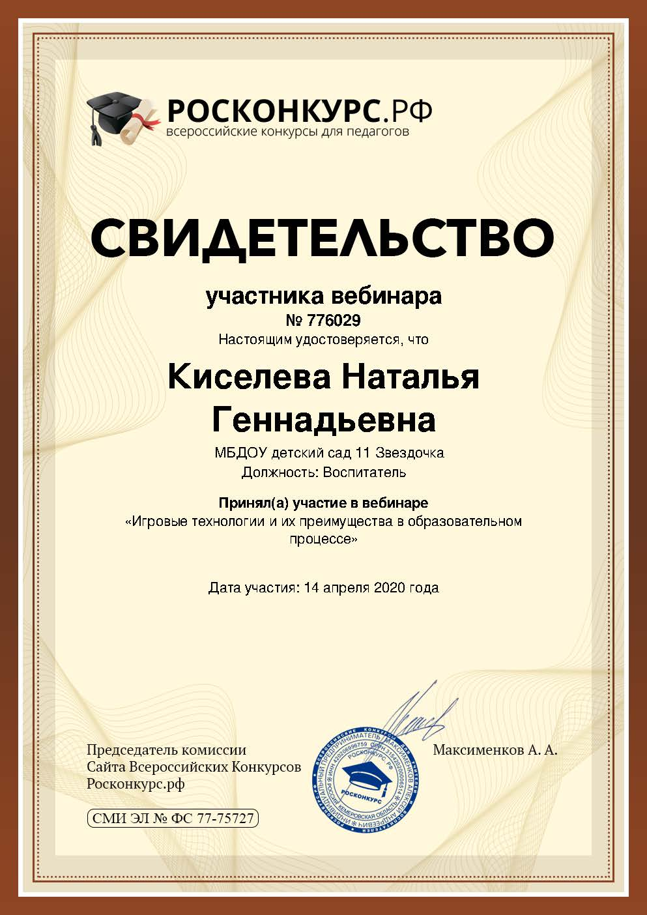

4.2 Работа с родителями.
1. Консультации:
«Сделайте своего ребенка счастливым»
«Здоровье всему голова»
«Моя родина- Россия»
«Обеспечение безопасности детей в выходные и праздничные дни»
«Советы для родителей, чем занять ребенка в период самоизоляции»
«Зачем нужно соблюдать режим дня ребенку дома».
4.3 Наши воспитанники приняли участие во Всероссийских конкурсах для детей и молодежи и заняли призовые места.
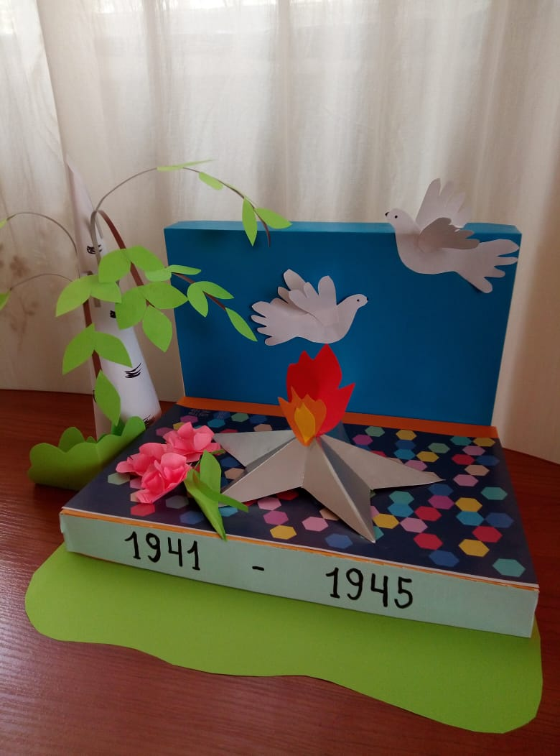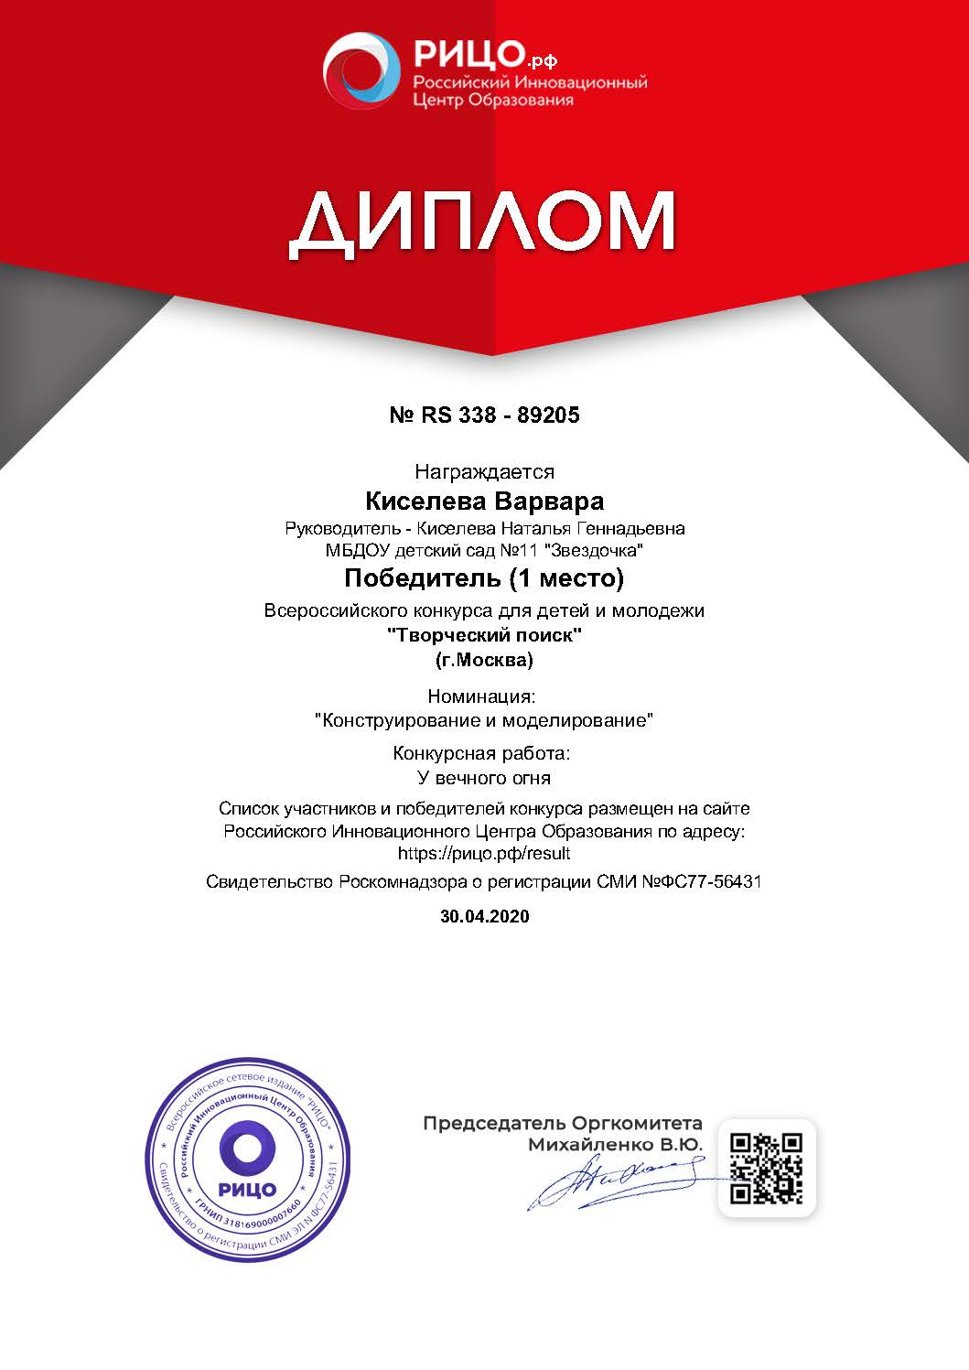

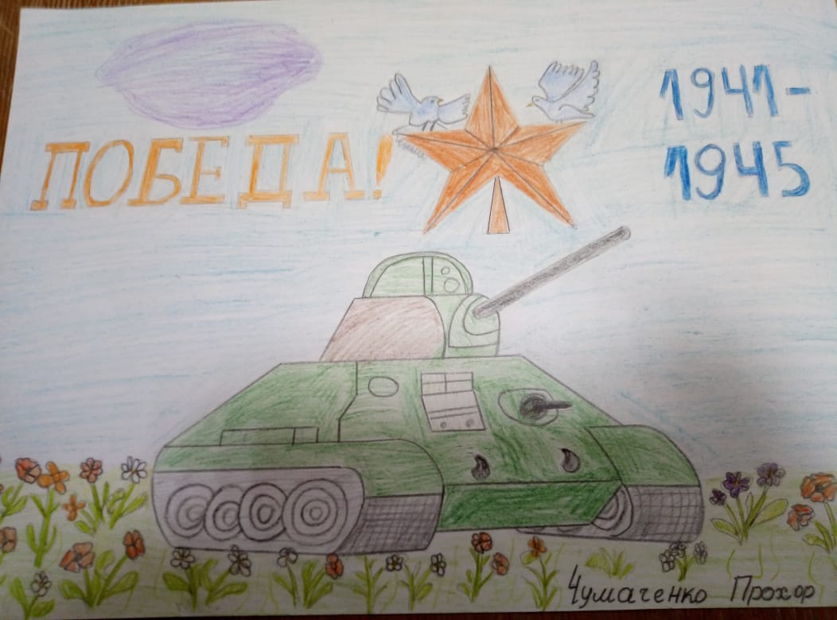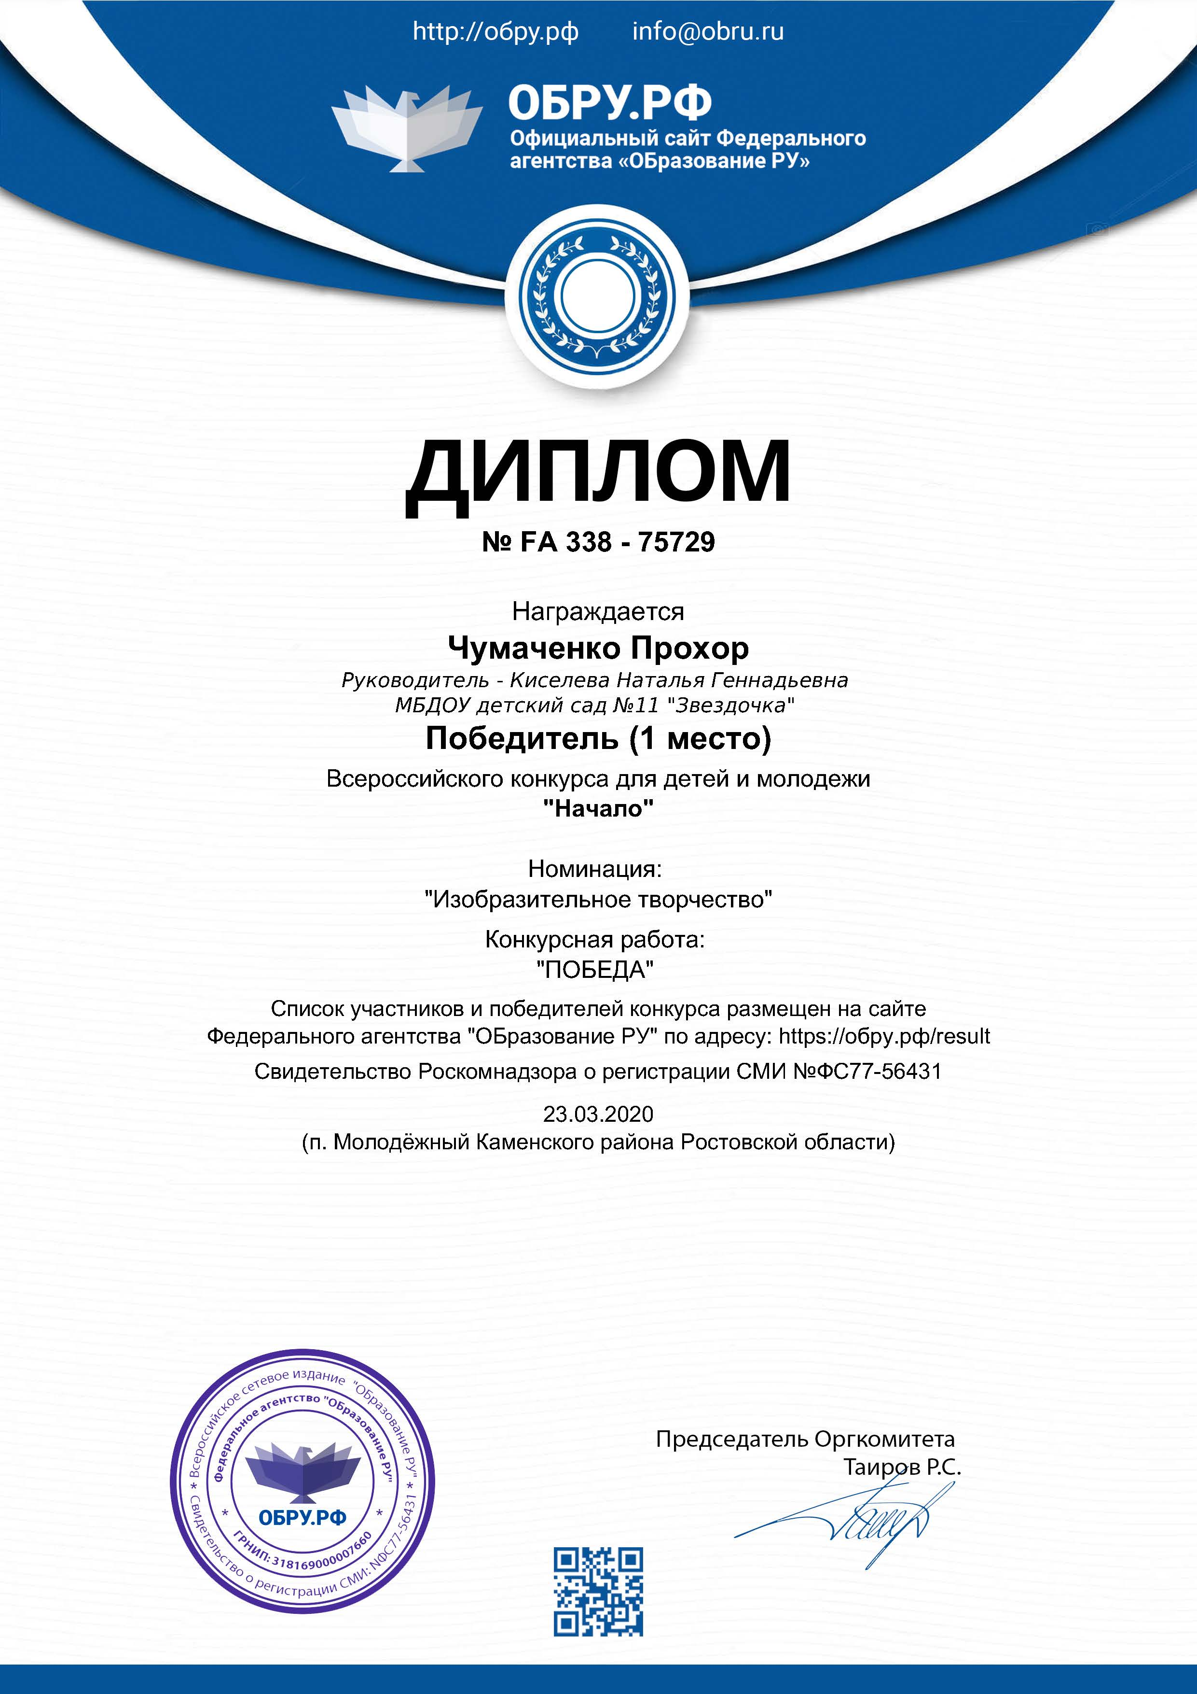

4.4 Среди воспитанников к 75-летию Великой Победы была проведена акция «Стихи о войне». А так же наши ребята нарисовали рисунки
Комиссаров Сережа
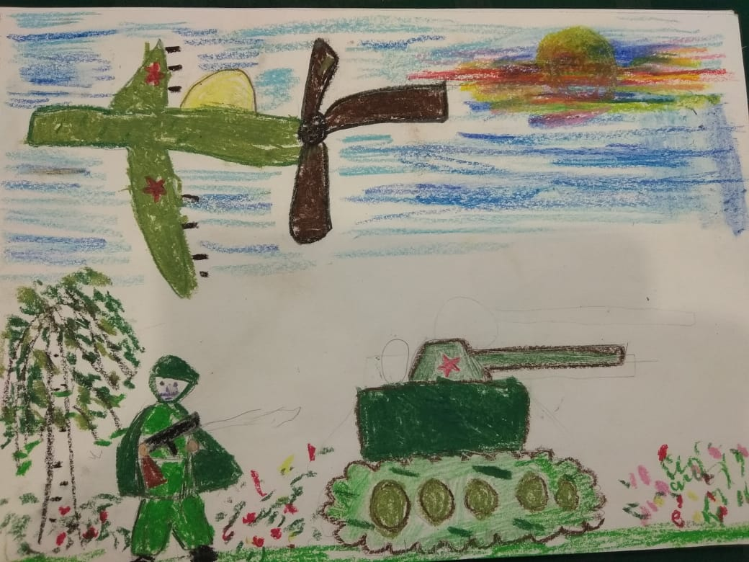

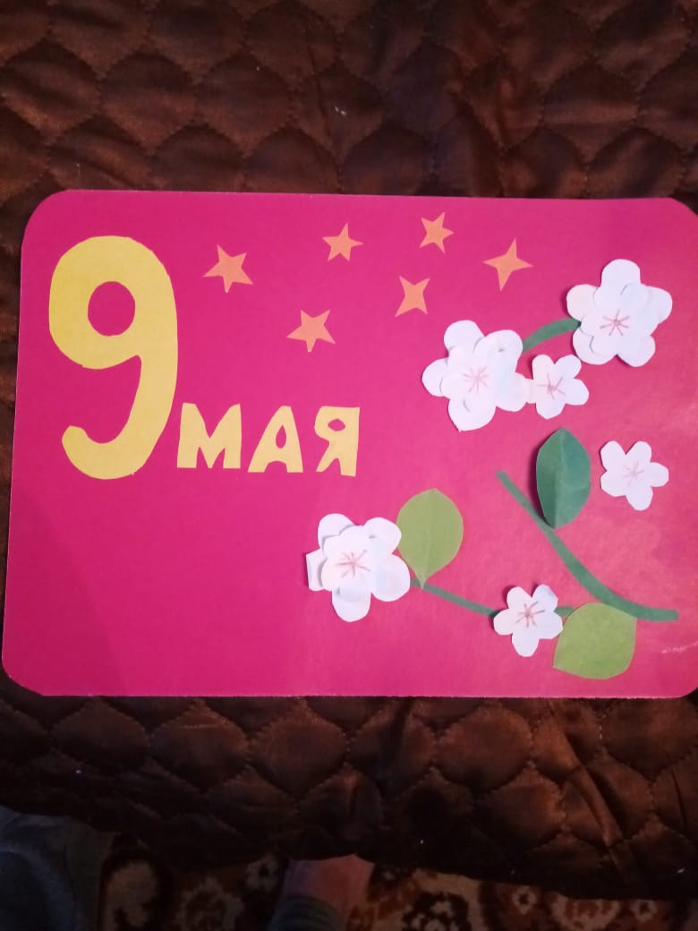Киселева Варя

Лысенко Гордей
